课程名称 | 机器学习
设计题目 | Kaggle房价预测

- 引言
  - 背景和目标
房价预测对于房地产市场参与者至关重要。它辅助买家、卖家和投资者做出策略性决策。Kaggle房价预测竞赛是一项挑战，旨在应用机器学习技术预测房产销售价格，基于房屋的多种特征。参与者需运用数据分析、特征工程和模型构建等技能，以创建精确的预测模型。通过此竞赛，可以探讨不同的技术方法，并对比模型性能。
  - 数据集和特征
竞赛数据集由数个文件组成，提供详尽的房产特征及销售价格信息。这些特征涉及房屋大小、位置、建造年份、材料等。数据集构成如下：
- 训练数据集（train.csv）：含1460个样本与80个特征列，包括特征信息和销售价格。
- 测试数据集（test.csv）：含1459个样本与79个特征列，类似训练集，但无销售价格。
- 数据说明文件（data_description.txt）：提供特征详尽描述，包括含义、缺失值等。
特征广泛，涵盖地理位置、建筑特点、建造年份、建材、房间数、地下室状况、车库容量等。参与者应利用这些特征建立模型，预测房产销售价格。

- 使用的模型、方法、代码文件
- 验证、评估方法：5折交叉验证，计算均方根误差、均方根对数误差。
- 思想：集成学习（堆叠Stacking是一种集成学习技术，其核心思想是组合多个不同的模型来提高预测性能。）
模型：
初级学习器（线性回归Linear Regression，决策树回归Decision Tree Regressor，随机森林回归Random Forest Regressor，梯度提升回归Gradient Boosting Regressor，支持向量机回归SVR，使用线性核）
元模型（线性回归Linear Regression）

- 结果：（图1）（图2）
（图1）kaggle评分
（图2）kaggle-notebook

- 数据、程序准备
3.1 导入库：NumPy、Pandas、matplotlib.pyplot、seaborn、scipy；
3.2 数据准备
读取测试数据
test_data=pd.read_csv('/kaggle/input/house-prices-advanced-regression-techniques/test.csv')
读取训练数据
train_data=pd.read_csv('/kaggle/input/house-prices-advanced-regression-techniques/train.csv')
3.3 绘制训练数据特征”SalePrice”的分布直方图 （图3）
可见在训练集中，目标特征”SalePrice”有一定的分布特征
平均值（Mean）：$180,921.20
标准差（Std）：$79,442.50
最小值（Min）：$34,900
25%分位数（25%）：$129,975
中位数（50%）：$163,000
75%分位数（75%）：$214,000
最大值（Max）：$755,000
从分布图（图3）中我们可以观察到：
销售价格大致呈右偏分布，即大部分房产的销售价格集中在较低的范围，而较高价格的房产数量较少。在较低价格区间（约$100,000 -$200,000）分布较为密集，而在更高价格区间分布逐渐稀疏。
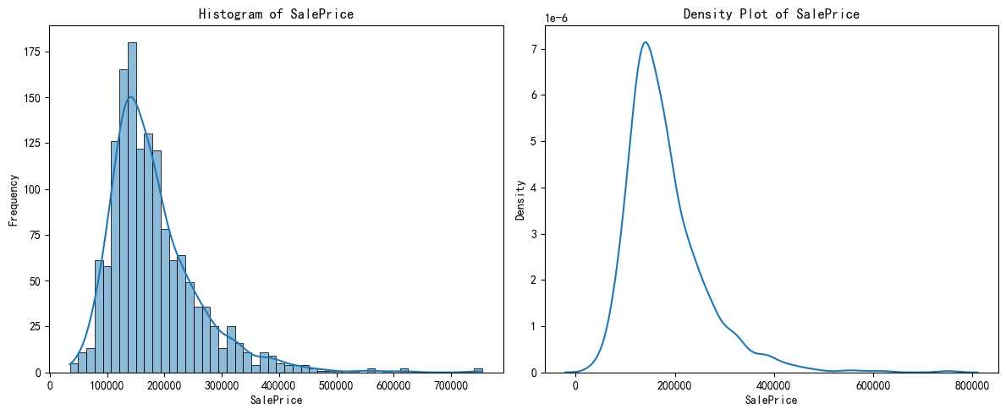
（图3）训练集的SalePrice直方图

- 相关性分析
  - ETA平方值
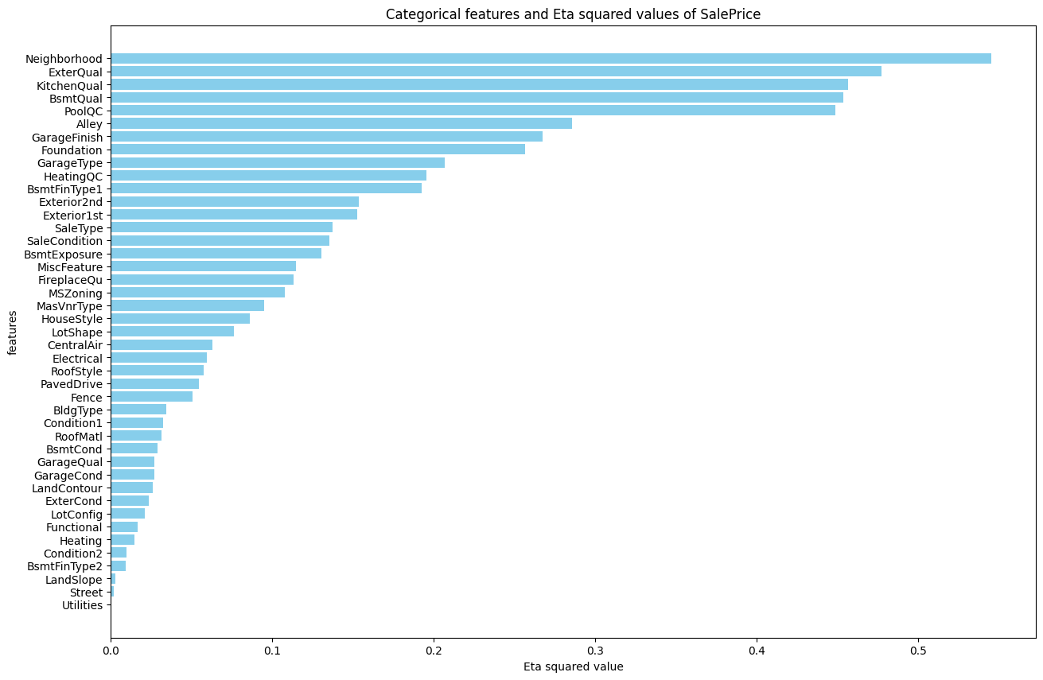
（图4）分类型特征与SalePrice的ETA平方值
根据（图4）可见在分类型变量中，Neighborhood与SalePrice的相关系最大，ETA平方值大于0.5，其次为ExterQual、KitchenQual、BsmtQual、PoolQC，他们的ETA平方值在0.4至0.5之间。各种相关度的特征都有分布，其中Utilities、Street、LandSlope几乎不相关。

  - 皮尔逊相关系数
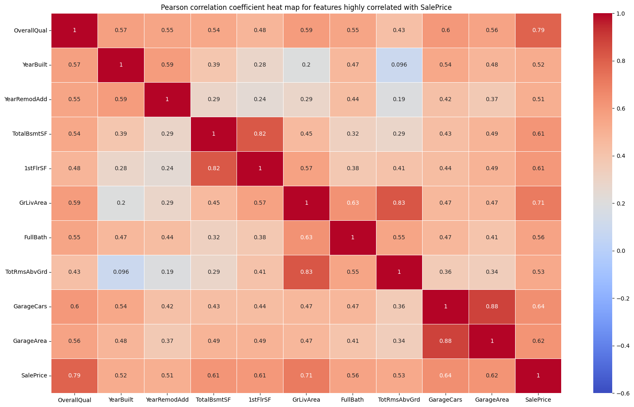
（图5）皮尔逊相关系数
根据（图5）可见和SalePrice相关度最高的是OverallQual，相关系数为0.79，其余和SalePrice
相关性强的按强度下降有
OverallQual,GrLivArea,GarageCars,GarageArea,TotalBsmtSF,1stFlrSF,FullBath,TotRmsAbvGrd,YearBuilt,YearRemodAdd.
并且各特征之间也有关联，如GarageCars和GarageArea相关系数为0.88，TotRmsAbvGrd和GrLivArea相关系数有0.83，TotalBsmtSF和1stFlrSF相关系数为0.82。

- 数据清洗
  - 分类型-缺失值统计
Column | Null Values | Null Percentage
Alley | 1369 | 93.767123
MasVnrType | 872 | 59.726027
BsmtQual | 37 | 2.534247
BsmtCond | 37 | 2.534247
BsmtExposure | 38 | 2.602740
BsmtFinType1 | 37 | 2.534247
BsmtFinType2 | 38 | 2.602740
Electrical | 1 | 0.068493
FireplaceQu | 690 | 47.260274
GarageType | 81 | 5.547945
GarageFinish | 81 | 5.547945
GarageQual | 81 | 5.547945
GarageCond | 81 | 5.547945
PoolQC | 1453 | 99.520548
（表1）训练集的分类型缺失值
Column | Null Values | Null Percentage
MSZoning | 4 | 0.274160
Alley | 1352 | 92.666210
Utilities | 2 | 0.137080
Exterior1st | 1 | 0.068540
Exterior2nd | 1 | 0.068540
MasVnrType | 894 | 61.274846
BsmtQual | 44 | 3.015764
BsmtCond | 45 | 3.084304
BsmtExposure | 44 | 3.015764
BsmtFinType1 | 42 | 2.878684
BsmtFinType2 | 42 | 2.878684
KitchenQual | 1 | 0.068540
Functional | 2 | 0.137080
FireplaceQu | 730 | 50.034270
GarageType | 76 | 5.209047
GarageFinish | 78 | 5.346127
GarageQual | 78 | 5.346127
GarageCond | 78 | 5.346127
PoolQC | 1456 | 99.794380
Fence | 1169 | 80.123372
（表2）测试集分类型缺失值
训练集和测试集都存在大量的缺失值，特别是在某些特征列中。在训练集（表1）中，"Alley"列的缺失值最多，达到了93.77%，而"PoolQC"、"MiscFeature"列的缺失值也分别高达99.52%和96.30%。相比之下，"Electrical"列的缺失值最少，仅为0.07%。在测试集（表2）中，"Alley"列同样缺失值最多，达到了92.67%，"PoolQC"和"MiscFeature"列的缺失值分别为99.79%和96.50%，而"MSZoning"和"Utilities"列的缺失值相对较少，分别为0.27%和0.14%。这些缺失值可能会对模型的性能产生影响，因此在建模之前需要进行适当的数据预处理和缺失值处理。
其中含大量缺失值的有：
Alley,Fence,MiscFeature,MasVnrType,FireplaceQu,PoolQC.
含有少量缺失值的有：
BsmtQual,BsmtExposure,BsmtFinType1,Electrical,GarageType,GarageFinish.

  - 分类型-含大量缺失值的特征的缺失值填补
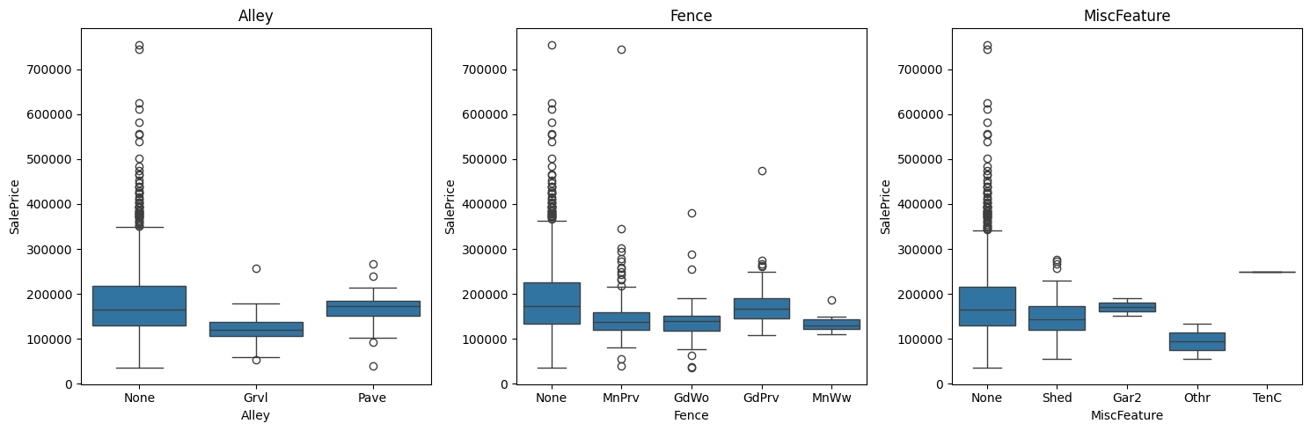
（图6）Alley,Fence,MiscFeature分布箱型图
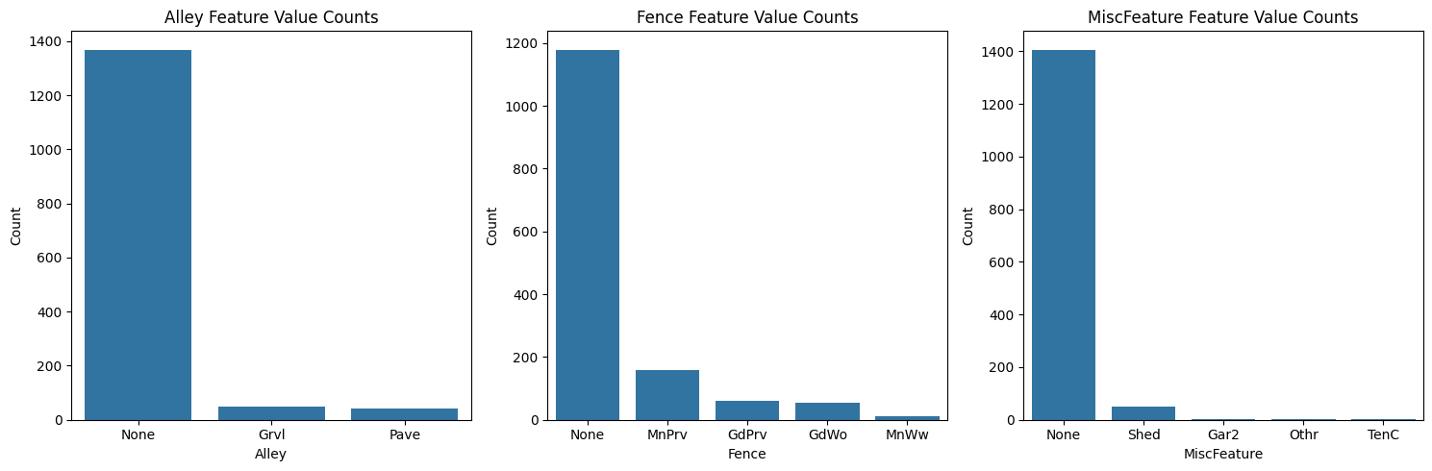
（图7）Alley,Fence,MiscFeature数量分布直方图
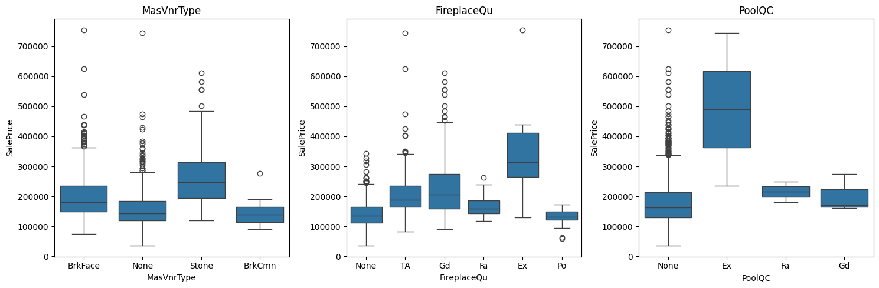
（图8）MasVnrType,FireplaceQu,PoolQC分布箱型图
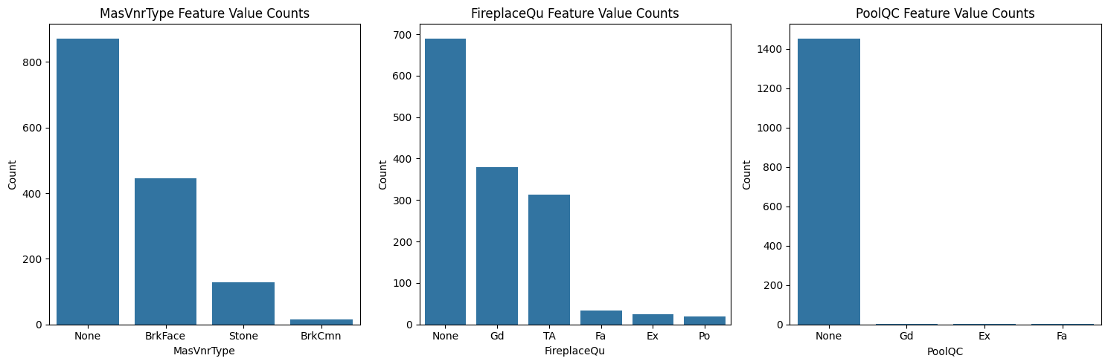
（图9）MasVnrType,FireplaceQu,PoolQC数量分布直方图
在大量缺失值的特征中，（图7）（图9）我们可以看到，缺失部分(None)都占最大比例，（图6）（图8）可知相对于其他特征，缺失的部分并没有和某些特征的分布相似，可以认定为一个新的分类类型。所以在测试集和训练集中，我们对这一类缺失值，使用一个新的类型值”None”来填充。

  - 分类型-含少量缺失值的特征的缺失值填补
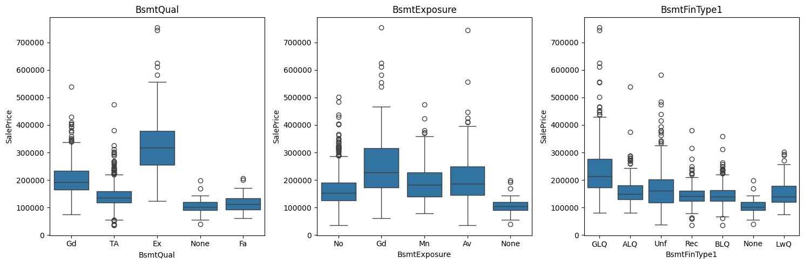
（图10）BsmtQual,BsmtExposure,BsmtFinType1分布箱型图
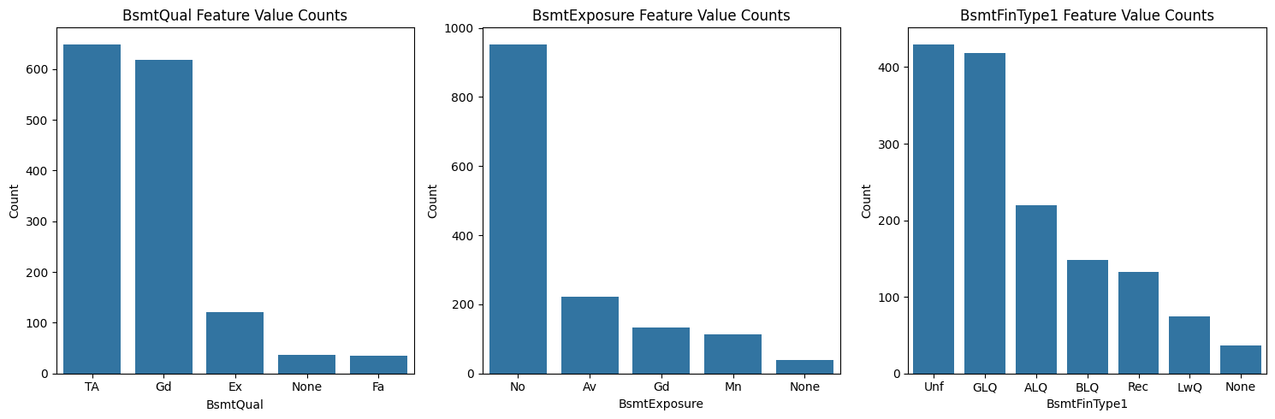
（图11）BsmtQual,BsmtExposure,BsmtFinType1数量分布图
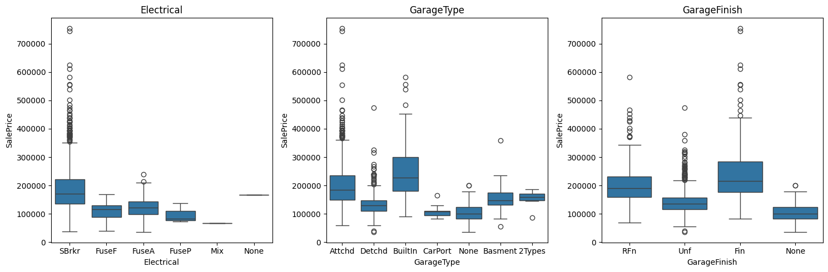
（图12）Electrical,GarageType,GarageFinish分布箱型图
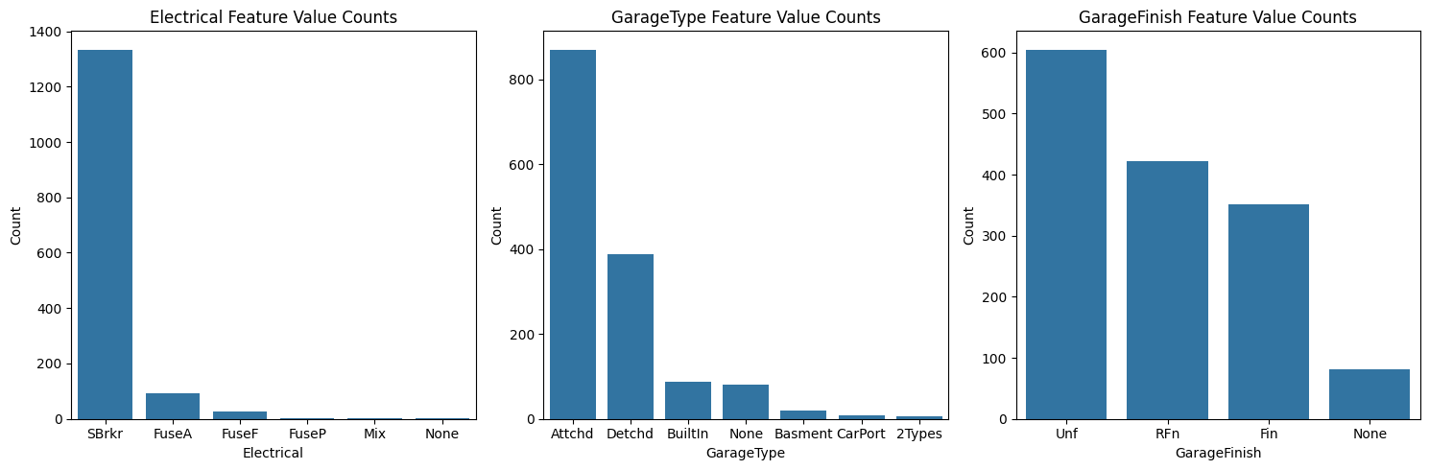
（图13）Electrical,GarageType,GarageFinish数量分布直方图
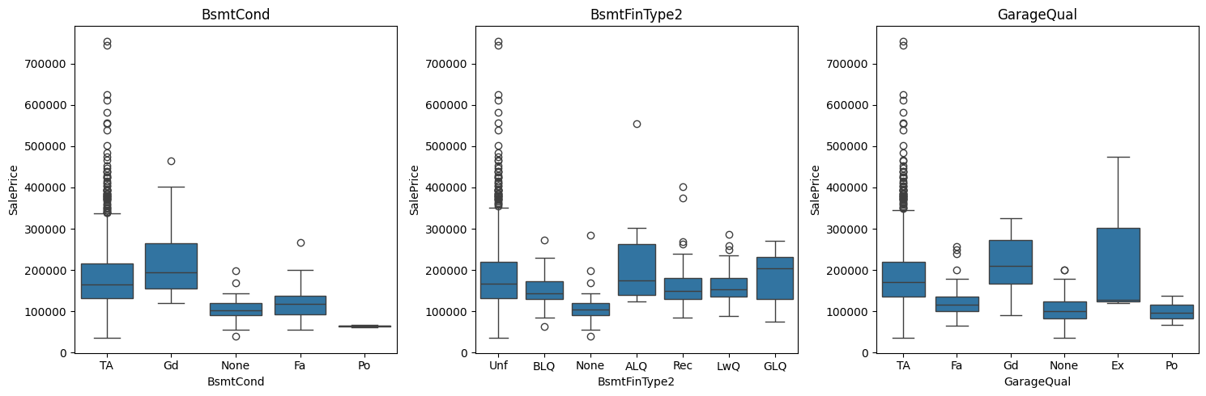
（图14）BsmtCond,BsmtFinType2,GarageQual分布箱型图
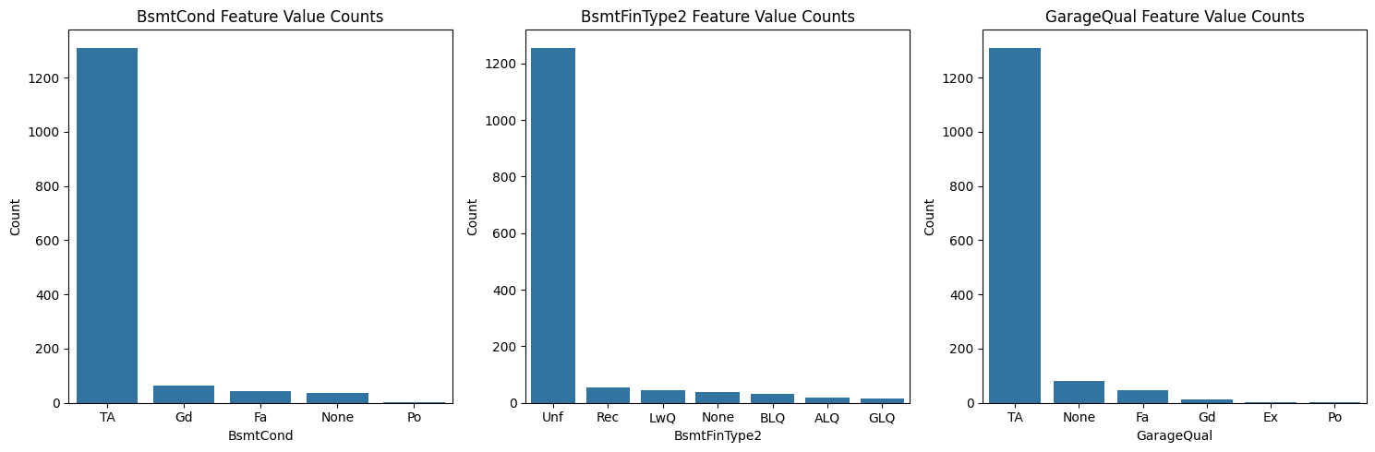
（图15）BsmtCond,BsmtFinType2,GarageQual数量分布直方图
我们可以从（图10）（图11）（图12）（图13）（图14）（图15）看到，在少量缺失值的特征中，缺失值的分布特征接近或含于某些值的分布特征，我们便使用这些特征来填补缺失值。
将“BsmtQual”中的缺失值替换为“Fa”，将“BsmtExposure”中的缺失值替换为“No”，将“BsmtFinType1”中的缺失值替换为“Unf”，将“Electrical”中的缺失值替换为“SBrkr”，将“GarageType”中的缺失值替换为“Unf”，将“GarageFinish”中的缺失值替换为“Unf”，将“BsmtCond”中的缺失值替换为“Ta”，将“BsmtFinType2”中的缺失值替换为“Fa”，将“GarageQual中的缺失值替换为“Ta”，将“GarageCond”中的缺失值替换为“Ta”。

  - 分类型-仅在测试集中有缺失值的特征
有MSZoning、Exterior1st、Exterior2nd、KitchenQual、SaleType、Utilities、Functional是仅在测试集中有缺失值的。
我们计算他们的众数。
MSZoning | Exterior1st | Exterior2nd | KitchenQual | SaleType | Utilities | Functional
RL | VinySd | VinySd | TA | WD | AllPub | Typ
（表3）仅在测试集中有缺失值的特征的众数
我们使用（表3）众数来填补缺失值。

  - 数值型-缺失值统计
Column | Null Values | Null Percentage
LotFrontage | 258 | 17.81
MasVnrArea | 8 | 0.55
GarageYrBlt | 80 | 5.48
（表4）训练集数值型缺失值
Column | Null Values | Null Percentage
LotFrontage | 227 | 15.56
MasVnrArea | 15 | 1.03
BsmtFinSF1 | 1 | 0.07
TotalBsmtSF | 1 | 0.07
GarageYrBlt | 78 | 5.35
GarageCars | 1 | 0.07
GarageArea | 1 | 0.07
（表5）测试集数值型缺失值
在训练集（表4）和测试集（表5）中，"LotFrontage"和"GarageYrBlt"这两列的缺失值较多，而其他列的缺失值相对较少。测试集中的"MasVnrArea"列缺失值比训练集多，而"LotFrontage"列缺失值比训练集少。此外，测试集中还有其他几列存在少量缺失值。

  - 数值型-在训练集和测试集含缺失值的特征
我们绘制LotFrontage、MasVnrArea、GarageYrBlt对SalePrice的分布散点图，其中x轴最小值为缺失值，包含当为缺失值时，SalePrice值的0.4和0.6分位数直线。
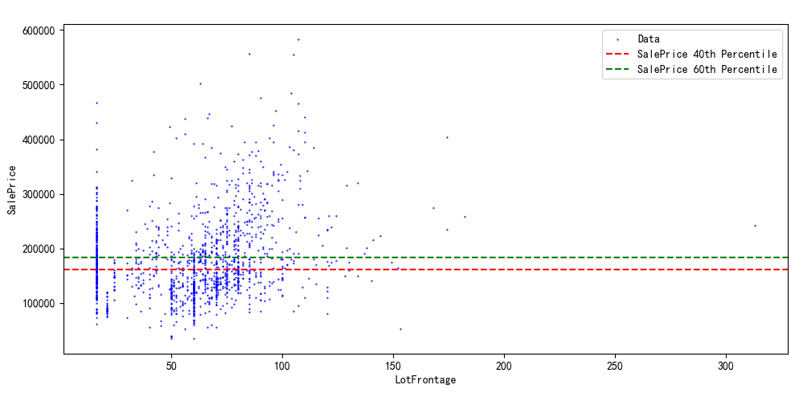
（图16）LotFrontage-SalePrice散点图
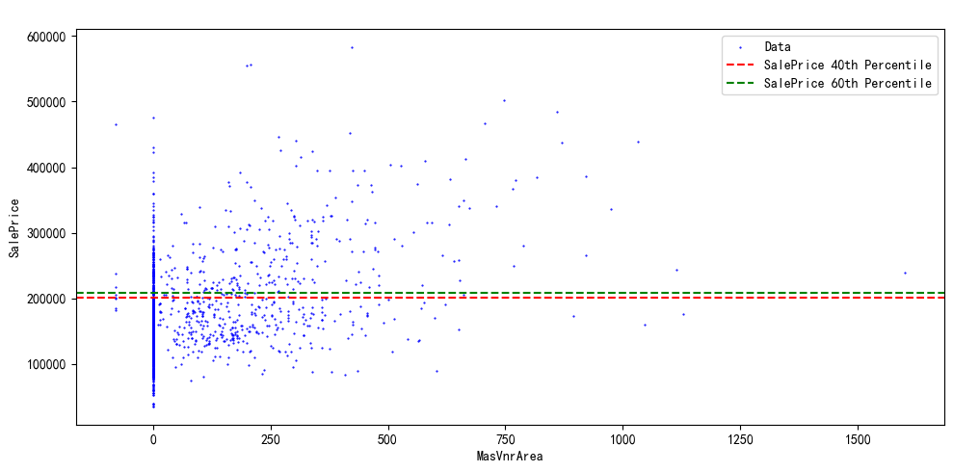
（图17）MasVnrArea-SalePrice散点图
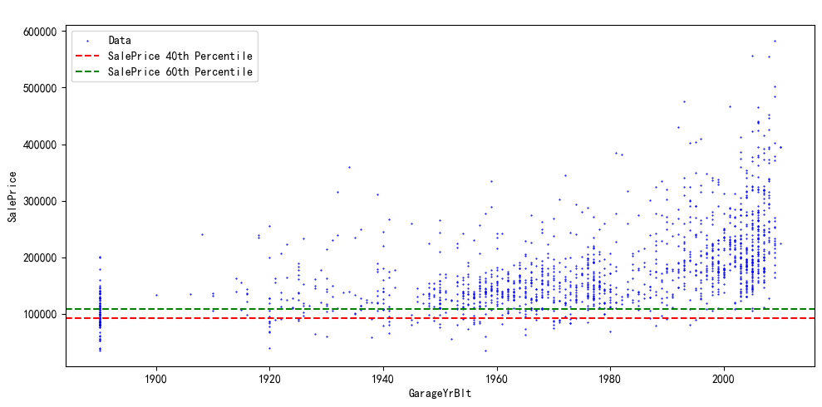
(图18）GarageYrBlt-SalePrice散点图
可见，（图17）MasVnrArea有大量为0的数据，并且在各种SalePrice值分段都有一定分布，覆盖了缺失值的分布，所以我们使用0来填补缺失值。
而（图16）LotFrontage和（图18）GarageYrBlt分布略为分散，我们计算夹在为缺失值时SalePrice的0.4和0.6分位数之间的样本的SalePrice值集合的中位数，将缺失值使用该中位数填充。
(The median SalePrice for properties with a LotFrontage is 75,The median SalePrice for properties with a GarageYrBlt is 1920.)

  - 数值型-仅在测试集中有缺失值的特征
仅在测试集中有缺失值的特征有：'BsmtFinSF1', 'TotalBsmtSF', 'GarageCars', 'GarageArea'。
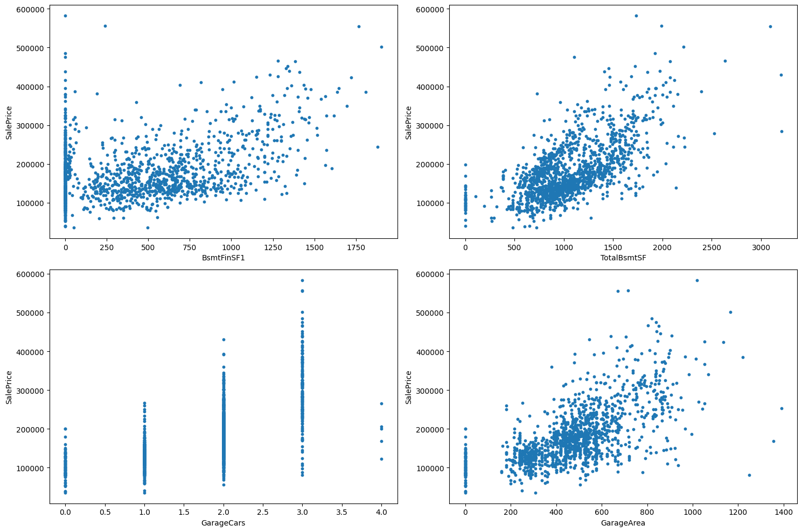
（图19）仅在测试集中有缺失值的特征-SalePrice散点图
可见（图19）BsmtFinSF1的值为0时，跨度广，我们使用0来填补BsmtFinSF1的缺失值。
TotalBsmtSF、GarageCars、GarageArea和SalePrice在图形上有一定的线性关系，我们使用中位数来填补缺失值。(The median of TotalBsmtSF is 990, The median of GarageCars is 2.0, The median of GarageArea is 506.)

- 编码
这段代码是对机器学习项目的训练集和测试集进行数据预处理。首先，为了避免修改原始数据，创建了训练数据集的副本。接着，将训练集和测试集合并，以便统一进行独热编码处理，这会将类别特征转换为可以用于模型训练的数值形式。完成编码后，将数据集重新分离为训练集和测试集，并将销售价格目标列重新添加到训练集中，以便进行模型训练。最终，得到的编码数据集可以用于后续的模型建立和性能评估。
原始特征 | 值 | 编码后的特征 | 值
MSZoning | RL | MSZoning_RL | 1.0
LotShape | Reg | LotShape_Reg | 1.0
Neighborhood | CollgCr | Neighborhood_CollgCr | 1.0
HouseStyle | 2Story | HouseStyle_2Story | 1.0
RoofStyle | Gable | RoofStyle_Gable | 1.0
… [其他特征] | … | … [其他新特征] | …
SaleType | WD | SaleType_WD | 1.0
SaleCondition | Normal | SaleCondition_Normal | 1.0
SalePrice | 208500 | SalePrice | 208500.0
（表6）编码前后内容对比
如（表6）所示，我们已经将非数值型内容编码

- 初级模型建立及评价
  - 模型性能评估方法
通过计算模型预测结果值与实际值之间的方差和决定系数来评价模型的预测能力，绘制实际值和预测值对比的散点图，是否趋近于相等直线，来评估预测效果是否最佳。

  - 初级学习器准备
选取5个初级学习器：随机森林(RandomForestRegressor)、决策树(DecisionTreeRegressor)、线性回归(LinearRegression)、梯度提升树(GradientBoostingRegressor)、支持向量机(SVR,Support Vector Machine的回归版本)、岭回归(Ridge)、Lasso回归。

  - 初级模型的参数调整
    - 随机森林RandomForestRegressor
关键参数：树的数量-n_estimators
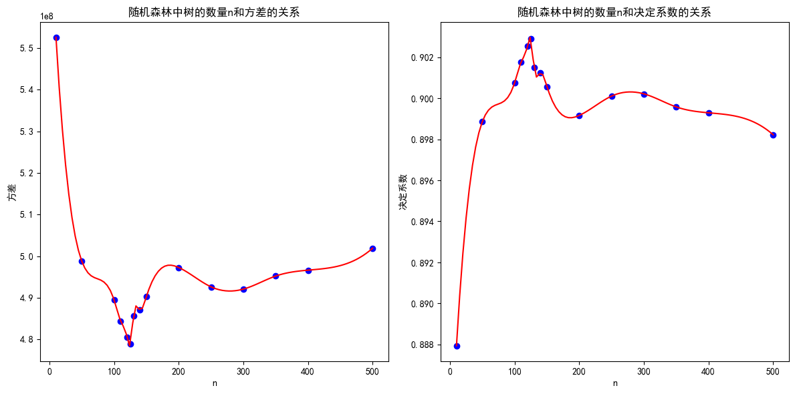
（图20）随机森林参数n_estimators和方差、决定系数的关系曲线
可见（图20）随机森林的树的数量和方差、决定系数有一定的关系，在n_estimators=125时，方差接近最小，决定系数接近最大，所以我们选择随机森林中n_estimators的值为425

    - 岭回归(Ridge)
关键参数：正则化强度-alpha
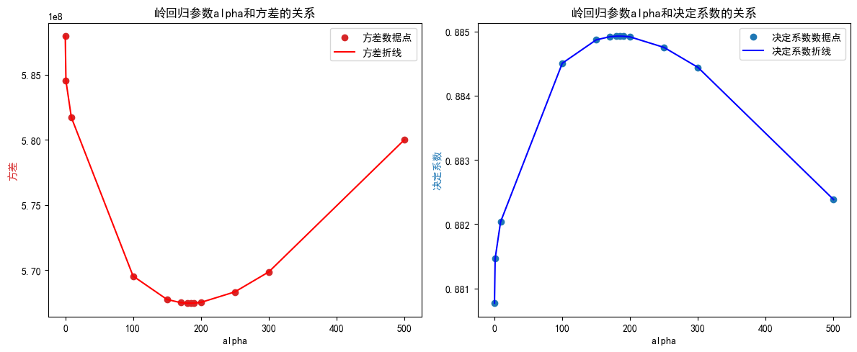
（图21）岭回归参数alpha和方差、决定系数的关系折线
根据（图21），我们可以看到该参数和方差、决定系数有很强的曲线关系，我们选择目前最佳参数alpha=185.0

    - Lasso回归
关键参数：正则化强度-alpha
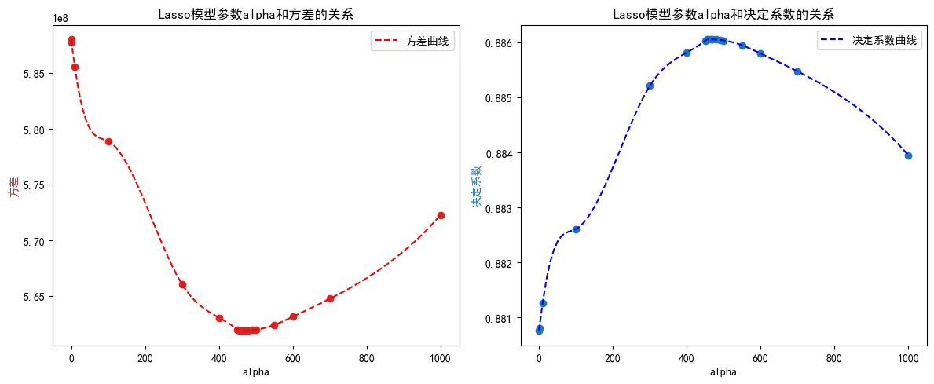
（图22）Lasso归参数alpha和方差、决定系数的关系曲线
根据（图21），我们可以看到该参数和方差、决定系数有较强曲线关系，我们选择目前最佳参数alpha=460.0

    - 梯度提升树
关键参数：n_estimators、learning_rate、max_depth
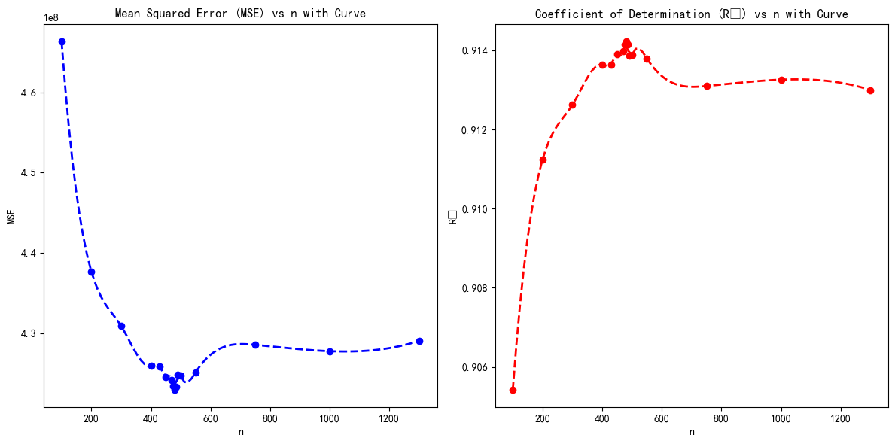
（图23）梯度提升树参数n_estimators和方差、决定系数的关系曲线
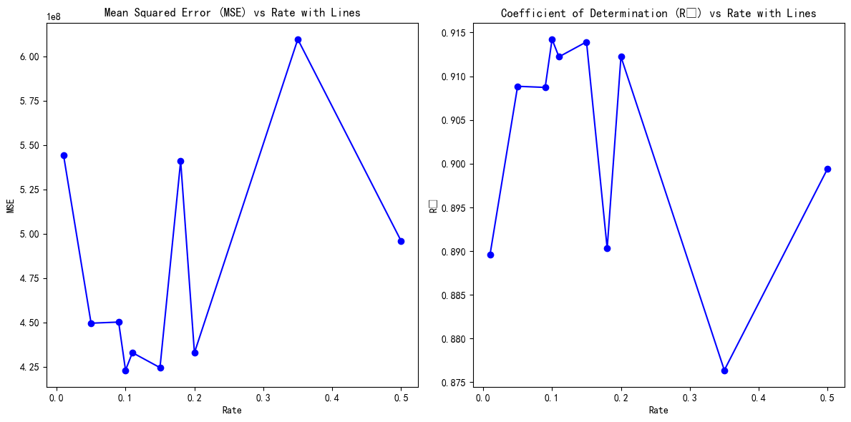
（图24）梯度提升树参数learning_rate和方差、决定系数的关系折线
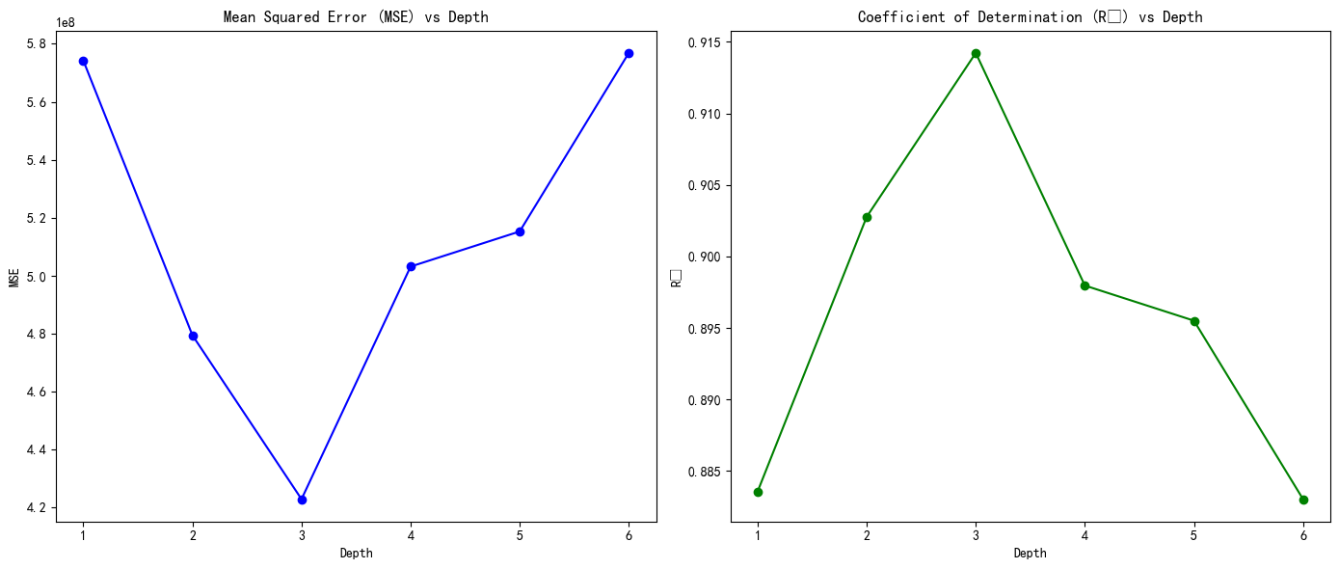
（图25）梯度提升树参数max_depth和方差、决定系数的关系折线
根据（图23）可见梯度提升树参数n_estimators和方差、决定系数有较强的曲线关系，我们选择目前最佳值n_estimators=480
根据（图24）可见梯度提升树参数learning_rate和方差、决定系数的关系复杂，我们选择目前最佳值learning_rate=0.1
根据（图25）梯度提升树参数max_depth和方差、决定系数有明显的关系，我们选择最佳值max_depth=3

  - 初级模型预测效果
初级学习器 | 方差/10,000,000.0 | 决定系数 * 100
随机森林 | 48.05 | 90.25
决策树 | 124.39 | 74.78
线性回归 | 58.80 | 88.07
梯度提升树 | 42.29 | 91.42
支持向量机 | 89.48 | 81.85
岭回归 | 56.74 | 88.49
Lasso | 56.19 | 88.60
（表7）初级模型的预测方差和决定系数
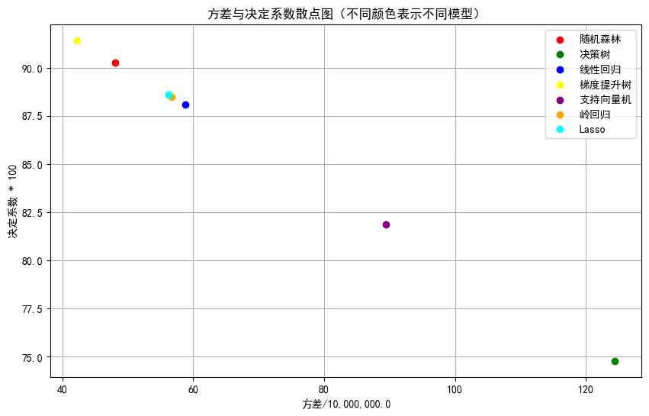
（图26）不同学习模型的决定系数和方差
在（表7）这段数据中，我们比较了七种不同的初级学习器在方差和决定系数上的表现。随机森林、梯度提升树o表现较好，具有较高的决定系数（超过0.90）和较低的方差。相比之下，决策树在这七个模型中表现最差，具有最高的方差（124.39）和最低的决定系数（0.7478）。线性回归、支持向量机、岭回归、Lass的表现位于中等水平。（图26）也越在左上角越好也可见以上情况。

- 融合元模型的建立和评价
  - 选择元模型
使用线性回归（Linear Regression）作为最终的元模型
  - 融合子模型
将以上7种模型融合为一个模型
  - 获取预测值和真实值之间的方差和决定系数
模型 | 方差/10,000,000.0 | 决定系数 * 100
StackingRegressor | 41.75 | 91.53
（表8）堆叠模型的方差和决定系数
根据（表7）（表8）可见堆叠模型的方差比所有初级模型低，决定系数比所有初级模型高，效果最好
  - 绘制预测值和真实值的散点图
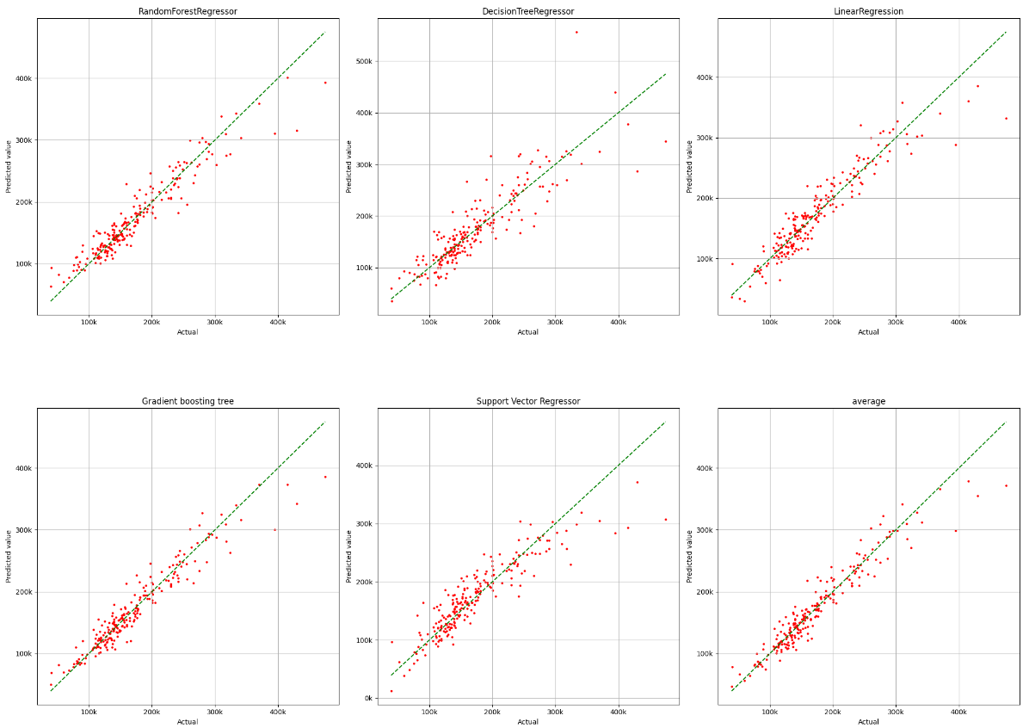
（图27）真实值和预测值的散点图
根据（图27）散点越接近拟合y=x直线，则预测效果越好，可见不同模型的预测效果及其偏差。可见所有模型在真实值较大的区域，预测结果都偏大，决策树预测偏差大，支持向量机预测偏差整体小，堆叠模型的散点最拟合直线，所以预测效果最好。
8.5 结果
（图28）kaggle评分
我们获得（图28）的较好模型评分结果

- 课设总结与感想
课设总结与感想：
通过本次课程设计，我深入了解了机器学习项目的整个流程，从数据获取、数据清洗、数据分析、特征工程、模型选择、模型训练、模型调参到模型融合等各个步骤。我掌握了如何运用Python中的各种库进行数据分析、数据可视化、数据处理和建模。同时，通过参加Kaggle比赛，评测模型最终效果。
本次课程设计让我认识到数据预处理的重要性，数据的质量直接关系到模型的效果。在数据清洗过程中，我学会了如何处理缺失值、异常值和重复值，如何进行数据转换和编码。在数据分析阶段，我通过绘制直方图、箱型图、散点图等，对数据的分布特征和相关性有了更深入的了解。
在模型选择和训练过程中，我尝试了多种不同的模型，包括线性回归、决策树、随机森林、梯度提升树和支持向量机等，并学习了如何调整模型的参数来优化模型性能。通过比较不同模型的预测结果，我体会到了模型融合的优势，堆叠集成学习确实能够提高模型的预测性能。
这个过程也让我认识到，机器学习是一个不断学习和调整的过程，我们需要不断地尝试新的方法，从错误中吸取教训，不断地优化模型。
总的来说，本次课程设计让我对机器学习有了更全面的认识，也提升了我的实践能力。我会继续努力，在机器学习的道路上越走越远。

